第三次面商品
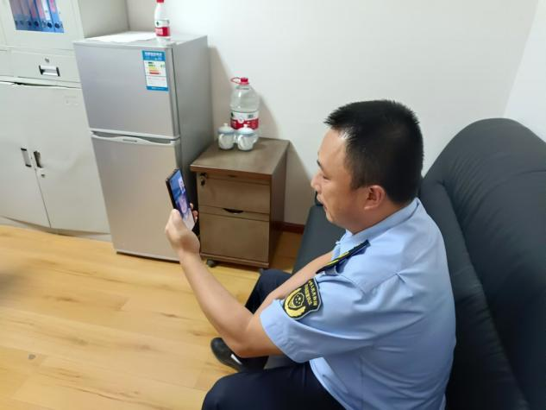
因提案人朱锦委员在成都给学生报名，2024年8月28日，区市场监管局提案办理承办人员与电话视频通话汇报就我局承办的第02号提案《关于推动加工小作坊成长壮大的建议》的办理情况。

